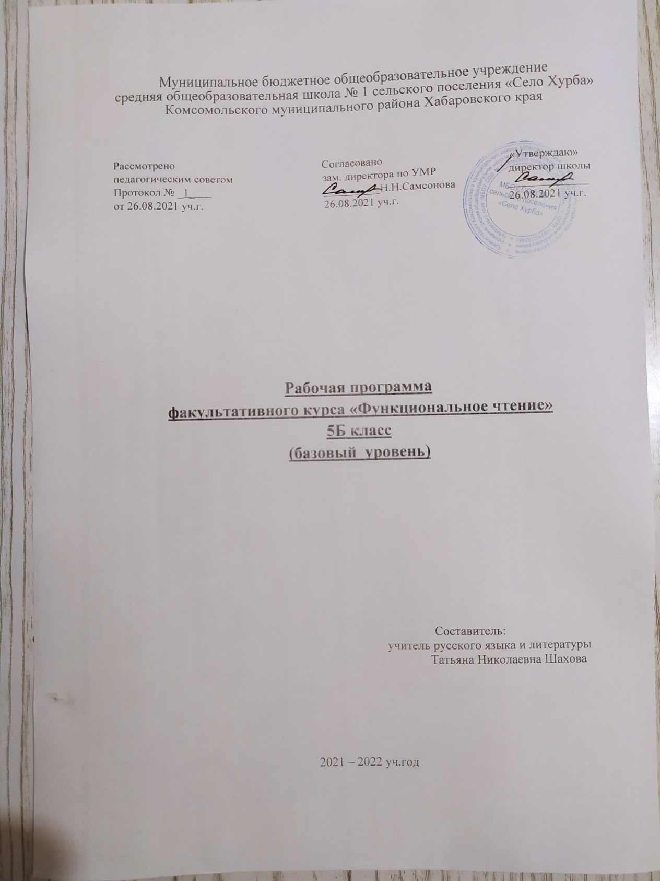

Пояснительная записка
Актуальность
Понятие функциональной грамотности сравнительно молодо: появилось в конце 60- х годов прошлого века в документах ЮНЕСКО и позднее вошло в обиход исследователей. Примерно до середины 70-х годов концепция и стратегия исследования связывалась с профессиональной деятельностью людей: компенсацией недостающих знаний и умений в этой сфере.
В дальнейшем этот подход был признан односторонним. Функциональная грамотность стала рассматриваться в более широком смысле: включать компьютерную грамотность, политическую, экономическую грамотность и т.д.
В таком контексте функциональная грамотность выступает как способ социальной ориентации личности, интегрирующей связь образования (в первую очередь общего) с многоплановой человеческой деятельностью.
Мониторинговым исследованием качества общего образования, призванным ответить на вопрос: «Обладают ли учащиеся 15-летнего возраста, получившие обязательное общее образование, знаниями и умениями, необходимыми им для полноценного функционирования в современном обществе, т.е. для решения широкого диапазона задач в различных сферах человеческой деятельности, общения и социальных отношений?», - является PISA (Programme for International Student Assessment). И функциональная грамотность понимается PISA как знания и умения, необходимые для полноценного функционирования человека в современном обществе. PISA в своих мониторингах оценивает 4 вида грамотности: читательскую, математическую, естественнонаучную и финансовую.
Проблема развития функциональной грамотности обучающихся в России актуализировалась в 2018 году благодаря Указу Президента РФ от
7 мая 2018 г. № 204 «О национальных целях и стратегических задачах развития Российской Федерации на период до 2024 года». Согласно Указу, «в 2024 году необходимо <…> обеспечить глобальную конкурентоспособность российского образования, вхождение Российской Федерации в число 10 ведущих стран мира по качеству общего образования».
Поскольку функциональная грамотность понимается как совокупность знаний и умений, обеспечивающих полноценное функционирование человека в современном обществе, ее развитие у школьников необходимо не только для повышения результатов мониторинга PISA, как факта доказательства выполнения Правительством РФ поставленных перед ним Президентом за- дач, но и для развития российского общества в целом.
Низкий уровень функциональной грамотности подрастающего поколения затрудняет их адаптацию и социализацию в социуме.

Современному российскому обществу нужны эффективные граждане, способные максимально реализовать свои потенциальные возможности в трудовой и профессиональной деятельности, и тем самым принести пользу обществу, способствовать развитию страны. Этим объясняется актуальность проблемы развития функциональной грамотности у школьников на уровне общества.
Результаты лонгитюдных исследований, проведенных на выборках 2000 и 2003 гг. странами-участницами мониторингов PISA показали, что результаты оценки функциональной грамотности 15-летних учащихся являются надежным индикатором дальнейшей образовательной траектории молодых людей и их благосостояния3. Любой школьник хочет быть социально успешным, его родители также надеются на высокий уровень благополучия своего ребенка во взрослой жизни. Поэтому актуальность развития функциональной грамотности обоснована еще и тем, что субъекты образовательного процесса заинтересованы в высоких академических и социальных достижениях обучающихся, чему способствует их функциональная грамотность.

Целеполагание
Основной целью программы является развитие функциональной грамотности учащихся 5-9 классов как индикатора качества и эффективности образования, равенства доступа к образованию.
Программа нацелена на развитие:
способности человека формулировать, применять и интерпретировать математику в разнообразных контекстах. Эта способность включает математические рассуждения, использование математических понятий, процедур, фактов и инструментов, чтобы описать, объяснить и предсказать явления. Она помогает людям понять роль математики в мире, высказывать хорошо обоснованные суждения и принимать решения, которые необходимы конструктивному, активному и размышляющему гражданину (математическая грамотность);
способности человека понимать, использовать, оценивать тексты, размышлять о них и заниматься чтением для того, чтобы достигать своих целей, расширять свои знания и возможности, участвовать в социальной жизни (читательская грамотность);
способности человека осваивать и использовать естественнонаучные знания для распознания и постановки вопросов, для освоения новых знаний, для объяснения естественнонаучных явлений и формулирования основанных на научных доказательствах выводов в связи с естественнонаучной проблематикой; понимать основные особенности естествознания как формы человеческого познания; демонстрировать осведомленность в том, что естественные науки и технология оказывают влияние на материальную, интеллектуальную и культурную сферы общества; проявлять активную

гражданскую позицию при рассмотрении проблем, связанных с естествознанием (естественнонаучная грамотность);
способности человека принимать эффективные решения в разнообразных финансовых ситуациях, способствующих улучшению финансового благополучия личности и общества, а также возможности участия в экономической жизни.

Планируемые результаты Метапредметные и предметные
 | Грамотность
 | Читательская | Математическая | Естественно- научная | Финансовая
5 класс Уровень узнавания и понимания | находит и извлекает информацию из различных текстов | находит и извлекает математическую информацию в различном контексте | находит и извлекает информацию о естественнонауч- ных явлениях в различном  контексте | находит и извлекает финансовую информацию в различном контексте
6 класс Уровень понимания и применения | применяет извлеченную из текста информацию для решения разного рода проблем | применяет математические знания для решения разного рода проблем | объясняет и описывает естественнонауч- ные явления на основе  имеющихся научных знаний | применяет финансовые знания для решения разного рода проблем
7 класс Уровень анализа и синтеза | анализирует и интегрирует информацию, полученную из текста | формулирует математическую проблему на основе анализа ситуации | распознает и исследует личные, местные, национальные, глобальные естественнонауч- ные проблемы в  различном контексте | анализирует информацию в финансовом контексте
8 класс Уровень оценки (рефлексии) в рамках предметного содержания | оценивает форму и содержание текста в рамках предметного содержания | интерпретирует и оценивает математические данные в контексте лично значимой ситуации | интерпретирует и оценивает личные, местные, национальные, глобальные естественнонауч- ные проблемы в различном контексте в рамках  предметного содержания | оценивает финансовые проблемы в различном контексте

9 класс Уровень оценки (рефлексии) в рамках метапред- метного содержания | оценивает форму и содержание текста в рамках метапредмет- ного содержания | интерпретирует и оценивает математические результаты в контексте национальной или глобальной ситуации | интерпретирует и оценивает, делает выводы и строит прогнозы о личных, местных, национальных, глобальных естественнонауч- ных проблемах в различном контексте в рамках  метапредметного содержания | оценивает финансовые проблемы, делает выводы, строит прогнозы, предлагает пути решения

Личностные
 | Грамотность
 | Читательская | Математическая | Естественно- научная | Финансовая
5-9 классы | оценивает | объясняет | объясняет | оценивает
 | содержание | гражданскую | гражданскую | финансовые
 | прочитанного с | позицию в | позицию в | действия в
 | позиции норм | конкретных | конкретных | конкретных
 | морали и | ситуациях | ситуациях | ситуациях с
 | общечелове- | общественной | общественной | позиции норм
 | ческих | жизни на основе | жизни на основе | морали и
 | ценностей; | математических | естественнонауч- | общечелове-
 | формулирует | знаний с позиции | ных знаний с | ческих
 | собственную | норм морали и | позиции норм | ценностей,
 | позицию по | общечеловечес- | морали и | прав и
 | отношению к | ких ценностей | общечеловечес- | обязанностей
 | прочитанному |  | ких ценностей | гражданина
 |  |  |  | страны

Характеристика образовательного процесса
Программа рассчитана на 5 лет обучения (с 5 по 9 классы), реализуется из части учебного плана, формируемого участниками образовательных отношений и/или внеурочной деятельности и включает 4 модуля (читательская, естественнонаучная, математическая и финансовая грамотность).
Разработанный учебно-тематический план программы описывает содержание модуля из расчета одного/двух часов в неделю в каждом класс- комплекте. Тем не менее, каждое образовательное учреждение индивидуально проектирует учебный план по каждой параллели и по каждому модулю.
Таким образом, общее количество часов: минимальное – 170 часов максимальное – 340 часов.
Количество часов на один год обучения в одном класс-комплекте – от 34 до 68, т.е по 1-2 часа в неделю:

- 8-16 часов на модули «читательская грамотность», «математическая грамотность», «финансовая грамотность»;
- 8-18 часов для модуля естественнонаучной грамотности;
- 2 часа на проведение аттестации, завершающих освоение программы по соответствующему году обучения.
Разработчики программы рекомендуют в каждой параллели начинать реализацию с модуля по формированию читательской грамотности.
  - четверть – модуль «читательская грамотность».
Другие модули могут по потребностям и возможности организации идти в любом порядке, например:
  - четверть – модуль «математическая грамотность»,
  - четверть – модуль «естественнонаучная грамотность», 4 четверть – модуль «финансовая грамотность».
Программа предполагает поэтапное развитие различных умений, составляющих основу функциональной грамотности.
В 5 классе обучающиеся учатся находить и извлекать информацию различного предметного содержания из текстов, схем, рисунков, таблиц, диаграмм, представленных как на бумажных, так и электронных носителях. Используются тексты различные по оформлению, стилистике, форме. Информация представлена в различном контексте (семья, дом, друзья, природа, учеба, работа и производство, общество и др.).
В 6 классе формируется умение применять знания о математических, естественнонаучных, финансовых и общественных явлениях для решения поставленных перед учеником практических задач.
В 7 классе обучающиеся учатся анализировать и обобщать (интегрировать) информацию различного предметного содержания в разном контексте. Проблемы, которые ученику необходимо проанализировать и синтезировать в единую картину могут иметь как личный, местный, так и национальный и глобальный аспекты. Школьники должны овладеть универсальными способами анализа информации и ее интеграции в единое целое.
В 8 классе школьники учатся оценивать и интерпретировать различные поставленные перед ними проблемы в рамках предметного содержания.
В 9 классе формируется умение оценивать, интерпретировать, делать выводы и строить прогнозы относительно различных ситуаций, проблем и явлений формируется в отрыве от предметного содержания. Знания из различных предметных областей легко актуализируются школьником и используются для решения конкретных проблем.
Формы деятельности: беседа, диалог, дискуссия, дебаты, круглые столы, моделирование, игра, викторина, квест, квиз, проект.
В соответствии с приказом Минобрнауки России от 31.12.2015 № 1577 рабочие программы курсов, в том числе внеурочной деятельности, разрабатываются на основе требований к результатам освоения основной образовательной программы основного общего образования с учетом основных программ, включенных в ее структуру. В связи с этим, разработчики

считают целесообразным проведение текущей (выполнение заданий в ходе урока), рубежной (по окончании каждого модуля), промежуточной (по окончании года обучения) и итоговой аттестации по данному курсу в форматах, предусмотренным методологией и критериями оценки качества общего образования в общеобразовательных организациях на основе практики международных исследований качества подготовки обучающихся.

УЧЕБНО-ТЕМАТИЧЕСКОЕ ПЛАНИРОВАНИЕ КУРСА ВНЕУРОЧНОЙ ДЕЯТЕЛЬНОСТИ

Модуль «Основы читательской грамотности»

- класс

№ | Тема занятия | часов | Всего часов, 1/2 часа | Теория | Прак- тика | Формы деятельности
 |  |  | в неделю
1. | Определение основной темы в фольклорном произведении. Пословицы, поговорки как источник информации. | 2 | Рекомнд.  1/2 | Рекоменд.  0/0,5 | Рекоменд.  1/1,5 | Беседа, конкурс.
2. | Сопоставление содержания текстов разговорного стиля. Личная ситуация в текстах. | 2 | 1/2 | 0/0,5 | 1/1,5 | Работа в парах. Ролевая игра.
3. | Работа с текстом: как выделить главную мысль текста или его частей? | 2 | 2/2 | 0,5/0,5 | 1,5/1,5 | Беседа, дискуссия в формате свободного обмена мнениями.
4. | Типы текстов: текст-описание (художественное и техническое). | 3 | 0/2 | 0/0,5 | 0/1,5 | Круглый стол.
5. | Что такое вопрос? Виды вопросов. | 2 | 0/2 | 0/1 | 0/1 | Квест, конкурс.
6. | Типы задач на грамотность чтения. Примеры задач. | 2 | 1/2 | 0/1 | 1/1 | Квест, игра «Что? Где? Когда?».
7. | Работа со сплошным текстом. | 3 | 1/2 | 0 | 1/2 | Ролевая игра.
 | Проведение рубежной аттестации. | 1 | 2 |  | 2 | Тестирование.
Итого: 17 |  |  | 8/16 | 0,5/4 | 7,5/12

- класс

№ | Тема занятия |  |  | Всего часов, 1/2 часа | Теория | Прак- тика | Формы деятельности
 |  |  |  | в неделю
1. | Определение основной темы и идеи в эпическом произведении |  |  | 1/2 | 0/0,5 | 1/1,5 | Беседа, конкурс.
2. | Древнерусская летопись информации о реалиях времени. | как | источник | 0/2 | 0/1 | 0/1 | Круглый стол, ролевая игра.
3. | Сопоставление содержания художественных текстов. Определение авторской позиции в художественных текстах. |  |  | 1/2 | 0/1 | 1/1 | Работа в парах, игра в формате КВН.
4. | Работа с текстом: как понимать информацию, содержащуюся в тексте? |  |  | 2/2 | 0,5/0,5 | 1,5/1,5 | Квест, круглый стол.
5. | Типы текстов: текст-повествование (рассказ, отчет, репортаж) |  |  | 0/2 | 0/0,5 | 0/1,5 | Круглый стол, дискуссия.
6. | Типы задач на грамотность. Интерпретационные задачи. |  |  | 1/2 | 0/0,5 | 1/1,5 | Квест, игра «Что? Где? Когда?».
7. | Работа с несплошным текстом: таблицы и карты. |  |  | 1/2 | 0/0 | 1/2 | Беседа, дискуссия в формате свободного обмена мнениями.
 | Проведение рубежной аттестации. |  |  | 2 |  | 2 | Тестирование.
Итого |  |  |  | 8/16 | 0,5/4,5 | 7,5/11,5

- класс

№ | Тема занятия | Всего часов, 1/2 часа | Теория | Прак- тика | Формы деятельности
 |  | в неделю
1. | Определение основной темы и идеи в лирическом произведении. Поэтический текст как источник информации. | 1/2 | 0/0,5 | 1/1,5 | Беседа, конкурс.
2. | Сопоставление содержания текстов публицистического стиля. Общественная ситуация в текстах. | 0/2 | 0/1 | 0/1 | Работа в парах.
3. | Работа с текстом: как преобразовывать текстовую информацию с учётом цели дальнейшего использования? | 1/2 | 0/0,5 | 1/1,5 | Беседа, круглый стол, ролевая игра.
4. | Типы текстов: текст-объяснение (объяснительное сочинение, резюме, толкование, определение). | 0/2 | 0/0,5 | 0/1,5 | Квест, дискуссия, круглый стол.
5. | Поиск комментариев, подтверждающих основную мысль текста, предложенного для анализа. | 1/2 | 0/0 | 1/2 | Деловая игра.
6. | Типы задач на грамотность. Позиционные задачи. | 1/2 | 0/0,5 | 1/1,5 | Квест, круглый стол.
7. | Работа с несплошным текстом:  информационные листы и объявления, графики и диаграммы. | 2/2 | 0 | 2/2 | Деловая игра.
 | Проведение рубежной аттестации. | 2 |  | 2 | Тестирование.
Итого |  | 8/16 | 0/3,5 | 8/12,5

- класс

№ | Тема занятия | Всего часов, 1/2 часа в неделю | Теория | Практика | Формы деятельности
1. | Определение основной темы и идеи в драматическом произведении. Учебный текст как источник информации. | 1/2 | 0/0,5 | 1/1,5 | Беседа, конкурс.
2. | Сопоставление содержания текстов официально- делового стиля. Деловые ситуации в текстах. | 0/2 | 0/1 | 0/1 | Работа в парах.
3. | Работа с текстом: как применять информацию из текста в изменённой ситуации? | 1/2 | 0/0,5 | 1/1,5 | Беседа, круглый стол.
4. | Типы текстов: текст-инструкция (указания к выполнению работы, правила, уставы, законы) | 0/2 | 0/0,5 | 0/1,5 | Квест, дискуссия.
5. | Поиск ошибок в предложенном тексте. | 1/2 | 0/0 | 1/2 | Квест, круглый стол.
6. | Типы задач на грамотность. Информационные задачи. | 1/2 | 0/0,5 | 1/1,5 | Квест, круглый стол.
7. | Работа с несплошным текстом: формы, анкеты, договоры (рубежная аттестация). | 2/2 | 0 | 2/2 | Деловая игра.
 | Проведение рубежной аттестации. | 2 |  | 2 | Тестирование.
Итого |  | 8/16 | 0/3,5 | 8/12,5

- класс

№ | Тема занятия | Всего часов, 1/2 часа в неделю | Теория | Практика | Формы деятельности
1. | Формирование читательских умений с опорой на текст и внетекстовые знания. Электронный текст как источник информации. | 1/2 | 0/0,5 | 1/1,5 | Беседа, конкурс.
2. | Сопоставление содержания текстов научного стиля. Образовательные ситуации в текстах. | 0/2 | 0/1 | 0/1 | Работа в парах, дискуссия.
3. | Работа с текстом: как критически оценивать степень достоверности содержащейся в тексте информации? | 2/2 | 0,5/0,5 | 1,5/1,5 | Квест, круглый стол.
4. | Типы текстов: текст-аргументация (комментарий, научное обоснование). | 0/2 | 0/0,5 | 0/1,5 | Деловая игра, круглый стол.
5. | Составление плана на основе исходного текста. | 0/2 | 0/0,5 | 0/1,5 | Работа в группах, соревнование в формате КВН.
6. | Типы задач на грамотность. Аналитические (конструирующие) задачи. | 1/2 | 0/0,5 | 1/1,5 | Квест, круглый стол.
7. | Работа со смешанным текстом. Составные тексты (рубежная аттестация). | 2/2 | 0/0 | 2/2 | Деловая игра.
 | Проведение рубежной аттестации. | 2 |  | 2 | Тестирование.
Итого |  | 8/16 | 0,5/4 | 7,5/12

